|  |  |
| --- | --- |
|  | Analyse Portail d’orientation Axe 1  Document d'analyse PORTAIL  Version 0.2 ● |
| |  |  |  | | --- | --- | --- | | https://intra.etnic.be/documents/8767819/10104504/Logo+ETNIC_baseline/0bea6df4-62f4-4801-ab5f-7931c23e6094?t=1580730485751 | Date: | 23/12/21 30-11-21 | | Auteur: | Sana Brour | | |
|  | |

Table des matières

# Document d'analyse PORTAIL

## I. Introduction

### 

### Objectifs du document

L’objet de ce document est de définir les spécifications fonctionnelles détaillées de la solution «Portail de l’orientation » l’outil d’information et de recherche des options études en Fédération Wallonie Bruxelles.

### II. Fondements du projet

### 

### Objectif du projet :

Le projet a pour objectif de :

* Fournir aux élèves, parents d’élèves, enseignants, professionnels CPMS une plateforme fiable et interactive
* Présenter le système éducatif de manière didactique et de renseigner les élèves, les parents et les écoles sur l’ensemble des options de l’enseignement de qualification et de transition, des formations professionnelles et des études supérieures

### Acteurs / Rôles

Cette section décrit les acteurs qui peuvent interagir avec la solution Portail de l’Orientation en termes d’actions qu’ils peuvent effectuer. Ceci ne vise nullement à donner une définition au sens sociologique.

A noter que dans le cadre de l’Axe, différents acteurs peuvent avoir des profils fort semblables (mêmes types d’actions). Cependant il faut déjà tenir compte du fait que par la suite (Axe 2, 3, 4), ces acteurs auront des possibilités différentes d’interaction avec la solution.

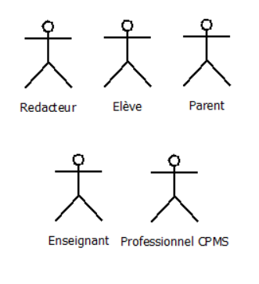

1. Acteurs / Rôles

|  |  |
| --- | --- |
| **Elément** | **Notes** |
| Rédacteur | Personne qui rédige du contenu dans la solution CMS et le publie sur le Portail de l’Orientation. |
| Élève | élèves du primaire, élèves du secondaire inférieur, élèves du secondaire supérieur. Ils peuvent consulter le site, effectuer des recherches (sur base de critères prédéfinis ou en texte libre) |
| Parent | Parent d’élève ou de l’entourage de l’élève. Il/elle peut consulter le site, effectuer des recherches (sur base de critères prédéfinis ou en texte libre) |
| Enseignant | Un Enseignant(e) peut consulter le site, effectuer des recherches (sur base de critères prédéfinis ou en texte libre), partager des ressources éducatives |
| Professionnel CPMS | Un professionnel CPMS peut consulter le site, effectuer des recherches (sur base de critères prédéfinis ou en texte libre), partager des ressources éducatives |

## III. Scénarios et cas d’utilisation :

Un cas d’utilisation (use case) représente un ensemble de séquences d’actions réalisées par le système et produisant un résultat observable intéressant pour un acteur particulier.Un acteur représente l’abstraction d’un rôle joué par des entités externes (utilisateur, dispositif matériel ou autre système) qui interagissent directement avec le système étudié. Ces deux concepts sont les éléments de base des diagrammes de cas d’utilisation. Nous présentons dans la suite les diagrammes relatifs aux 5 acteurs du système à savoir le rédacteur, l’élève, le parent, l’enseignant et le professionnel CPMS.

Les « cas utilisateurs » décrits dans ce document sont encore au niveau macro. Ils seront plus détaillés dans les « user stories » lors de la phase de développement en mode agile.

Par exemple :

* Cas utilisateur : un élève peut effectuer une recherche sur basée sur des filtres (voir ci-dessous) ou texte libre
* User story : en tant qu’élève du 2ème degré secondaire, je veux rechercher les options d’études du 3ème  degré secondaire afin de changer d’option l’année prochaine

1. ***Rédacteur :***

Le rédacteur peut :

* Accéder au CMS (DRUPAL) en s’identifiant : accès nominatif et SSO (Single Sign On).
* Créer du contenudans la solution CMS.
* Publier du contenu : pas de workflow de validation à mettre en place. Le rédacteur peut publier le contenu qu’il a créé ou modifié.
* Mettre à jour le contenu existant**:** le rédacteur doit mettre à jour les informations à chaque fois qu’il y a un changement dans le processus d’orientation.
* Le contenu que le rédacteur peut créer ou mettre à jour : informationne provenant pas des bases de données, Newsletter, FAQ.

Le diagramme de cas d’utilisation générale suivant présente les opérations relatives au profil « Rédacteur» :

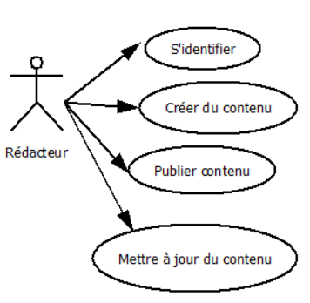

1. ***Elève :***

L’élève peut :

* Effectuer une recherche :

1. Basée sur plusieurs filtres

|  |  |
| --- | --- |
| Filtre | Valeurs prédéfinies |
| Type d’enseignement | Menu déroulant à 3 niveaux   * Niveau 1) **Type d’enseignement** (correspond à la classification enseignement.be (« Niveaux et types d’enseignement »). On propose d’ajouter une catégorie « Formation professionnelle ». * Niveau 2) **Forme / Niveau d’enseignement (Type d’établissement)** correspond à la forme d’ESec (décret Missions), à la forme d’ESup (décret Paysage), au niveau (sec / sup) pour l’EPS * niveau 3) **Années / cycle** |
| Zone géographique | Zone géographique de l’établissement (province) |
| Certification | *1-diplôme*  *2-certificat*  *3-attestation de réussite*  *quid formation pro* |

Pas de prévalence d’un menu sur l’autre (on peut faire une recherche thématique et affiner ensuite ; ou une recherche selon les modalités pédagogiques puis sur la thématique ; etc.)

Les autres filtres s’adaptent en fonction des items retenus.

*Ex : si on sélectionne ‘enseignement supérieur’, le menu ‘certification’ s’adapte pour ne proposer que les certifications proposées dans l’ES*

* 1. Afficher le résultat de la recherche (liste) : afficher le nombre de résultats renvoyés, les filtres actifs
  2. Pour chaque résultat renvoyé, possibilité d’afficher
     1. un résumé : intitulé études/ formation, certification, établissement

Exemple :

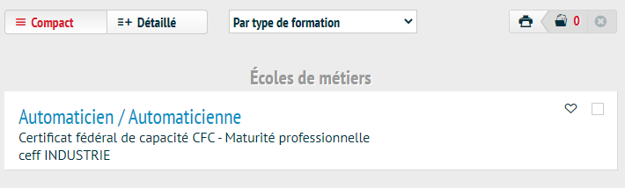

* + 1. plus détaillé : idem résumé + lieu de formation, langue d’enseignement

Exemple :

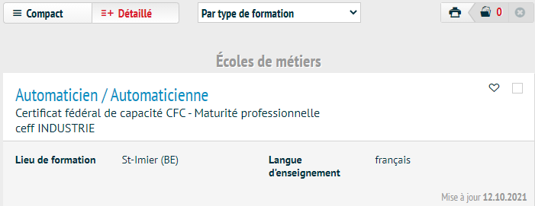

* 1. Possibilité de trier le résultat de la recherche : type d’enseignement, la zone géographique, la certification

1. Texte libre
   1. Un champ pour entrer le texte
   2. Afficher le résultat de la recherche (liste) : afficher le nombre de résultats renvoyés, les filtres actifs
   3. Pour chaque résultat renvoyé, possibilité d’afficher
2. un résumé : intitulé études/ formation, certification, établissement
3. plus détaillé : idem résumé + lieu de formation, langue d’enseignement
   1. Possibilité de trier le résultat de la recherche : type d’enseignement, la zone géographique, la certification
   2. usage de cookies qui permettent de suggérer une recherche sur base de l’historique de recherche

* Consulter le portail**:** pas de restriction.
* Interagir avec le portail : remplir le Formulaire de contact, s’abonner à la Newsletter (pas encore pour le moment, plus de réflexion nécessaire de la part de l’enseignement, mais prévoir l’infrastructure et la fonctionnalité)  
    
  Champs du formulaire de contact :  
  - Adresse destinataire : boîte mail partagée à définir, non visible  
  - Objet : menu déroulant, valeurs encore à définir. Obligatoire  
  - Texte : champ texte libre  
  - Bouton attacher une pièce jointe (préciser la taille maximale)  
  - Adresse e-mail de l’envoyeur. Champ obligatoire, vérifier le format de l’adresse email  
  - Bouton « Envoyer ». vérifier que les champs obligatoires sont remplis. Afficher une confirmation de l’envoi.

Le diagramme de cas d’utilisation générale suivant présente les opérations relatives au profil « Elève» :

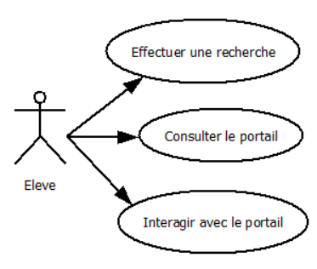

1. ***Parent :***

Le parent peut :

* Effectuer une recherche**:** Le parent peut faire une recherche

1. Basée sur plusieurs filtres

|  |  |
| --- | --- |
| Filtre | Valeurs prédéfinies |
| Type d’enseignement | Menu déroulant à 3 niveaux   * Niveau 1) **Type d’enseignement** (correspond à la classification enseignement.be (« Niveaux et types d’enseignement »). On propose d’ajouter une catégorie « Formation professionnelle ». * Niveau 2) **Forme / Niveau d’enseignement (Type d’établissement)** correspond à la forme d’ESec (décret Missions), à la forme d’ESup (décret Paysage), au niveau (sec / sup) pour l’EPS * niveau 3) **Années / cycle** |
| Zone géographique | Zone géographique de l’établissement (province) |
| Certification | *1-diplôme*  *2-certificat*  *3-attestation de réussite*  *quid formation pro* |

Pas de prévalence d’un menu sur l’autre (on peut faire une recherche thématique et affiner ensuite ; ou une recherche selon les modalités pédagogiques puis sur la thématique ; etc.)

Les autres filtres s’adaptent en fonction des items retenus.

*Ex : si on sélectionne ‘enseignement supérieur’, le menu ‘certification’ s’adapte pour ne proposer que les certifications proposées dans l’ES*

1. Afficher le résultat de la recherche (liste) : afficher le nombre de résultats renvoyés, les filtres actifs
2. Pour chaque résultat renvoyé, possibilité d’afficher
3. un résumé : intitulé études/ formation, certification, établissement
4. plus détaillé : idem résumé + lieu de formation, langue d’enseignement
5. Possibilité de trier le résultat de la recherche : type d’enseignement, la zone géographique, la certification
6. Texte libre
   1. Un champ pour entrer le texte
   2. Afficher le résultat de la recherche (liste) : afficher le nombre de résultats renvoyés, les filtres actifs
   3. Pour chaque résultat renvoyé, possibilité d’afficher
7. un résumé : intitulé études/ formation, certification, établissement
8. plus détaillé : idem résumé + lieu de formation, langue d’enseignement
   1. Possibilité de trier le résultat de la recherche : type d’enseignement, la zone géographique, la certification
   2. usage de cookies qui permettent de suggérer une recherche sur base de l’historique de recherche

* Consulter le portail**:** pas de restriction.
* Interagir avec le portail : remplir le Formulaire de contact, s’abonner à la Newsletter (pas encore pour le moment, plus de réflexion nécessaire de la part de l’enseignement, mais prévoir l’infrastructure et la fonctionnalité)  
    
  Champs du formulaire de contact :  
  - Adresse destinataire : boîte mail partagée à définir, non visible  
  - Objet : menu déroulant, valeurs encore à définir. Obligatoire  
  - Texte : champ texte libre  
  - Bouton attacher une pièce jointe (préciser la taille maximale)  
  - Adresse e-mail de l’envoyeur. Champ obligatoire, vérifier le format de l’adresse email  
  - Bouton « Envoyer ». vérifier que les champs obligatoires sont remplis. Afficher une confirmation de l’envoi.

Le diagramme de cas d’utilisation générale suivant présente les opérations relatives au profil « Parent» :

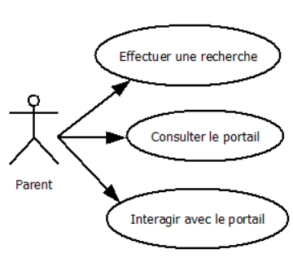

1. ***Enseignant :***

L’enseignant peut :

* Effectuer une recherche**:** L’enseignant peut faire une recherche

1. Basée sur plusieurs filtres

|  |  |
| --- | --- |
| Filtre | Valeurs prédéfinies |
| Type d’enseignement | Menu déroulant à 3 niveaux   * Niveau 1) **Type d’enseignement** (correspond à la classification enseignement.be (« Niveaux et types d’enseignement »). On propose d’ajouter une catégorie « Formation professionnelle ». * Niveau 2) **Forme / Niveau d’enseignement (Type d’établissement)** correspond à la forme d’ESec (décret Missions), à la forme d’ESup (décret Paysage), au niveau (sec / sup) pour l’EPS * niveau 3) **Années / cycle** |
| Zone géographique | Zone géographique de l’établissement (province) |
| Certification | *1-diplôme*  *2-certificat*  *3-attestation de réussite*  *quid formation pro* |
| Quoi de neuf ? | Date d’aujourd’hui par défaut, modifiable |

Pas de prévalence d’un menu sur l’autre (on peut faire une recherche thématique et affiner ensuite ; ou une recherche selon les modalités pédagogiques puis sur la thématique ; etc.)

Les autres filtres s’adaptent en fonction des items retenus.

*Ex : si on sélectionne ‘enseignement supérieur’, le menu ‘certification’ s’adapte pour ne proposer que les certifications proposées dans l’ES*

1. Afficher le résultat de la recherche (liste) : afficher le nombre de résultats renvoyés, les filtres actifs
2. Pour chaque résultat renvoyé, possibilité d’afficher
   * 1. un résumé : intitulé études/ formation, certification, établissement
     2. plus détaillé : idem résumé + lieu de formation, langue d’enseignement
3. Possibilité de trier le résultat de la recherche : type d’enseignement, la zone géographique, la certification
4. Texte libre
   1. Un champ pour entrer le texte
   2. Afficher le résultat de la recherche (liste) : afficher le nombre de résultats renvoyés, les filtres actifs
   3. Pour chaque résultat renvoyé, possibilité d’afficher
      1. un résumé : intitulé études/ formation, certification, établissement
      2. plus détaillé : idem résumé + lieu de formation, langue d’enseignement
   4. Possibilité de trier le résultat de la recherche : type d’enseignement, la zone géographique, la certification
   5. usage de cookies qui permettent de suggérer une recherche sur base de l’historique de recherche

* Consulter le portail**:** pas de restriction.
* Partager des ressources éducatives : il faudra prévoir un formulaire pour soumettre un contenu éducatif. Il faudra également prévoir un workflow pour approuver le contenu et le publier.
* Interagir avec le portail : remplir le Formulaire de contact, s’abonner à la Newsletter (pas encore pour le moment, plus de réflexion nécessaire de la part de l’enseignement, mais prévoir l’infrastructure et la fonctionnalité)  
    
  Champs du formulaire de contact :  
  - Adresse destinataire : boîte mail partagée à définir, non visible  
  - Objet : menu déroulant, valeurs encore à définir. Obligatoire  
  - Texte : champ texte libre  
  - Bouton attacher une pièce jointe (préciser la taille maximale)  
  - Adresse e-mail de l’envoyeur. Champ obligatoire, vérifier le format de l’adresse email  
  - Bouton « Envoyer ». vérifier que les champs obligatoires sont remplis. Afficher une confirmation de l’envoi.

Le diagramme de cas d’utilisation générale suivant présente les opérations relatives au profil « Enseignant» :

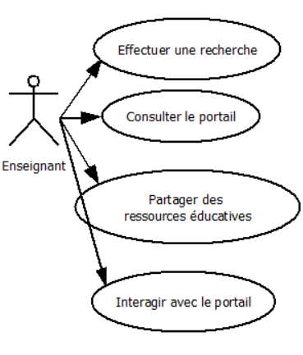

1. ***Professionnel CPMS:***

Le Professionnel CPMS peut :

* Effectuer une recherche**:**

1. Basée sur plusieurs filtres

|  |  |
| --- | --- |
| Filtre | Valeurs prédéfinies |
| Type d’enseignement | Menu déroulant à 3 niveaux   * Niveau 1) **Type d’enseignement** (correspond à la classification enseignement.be (« Niveaux et types d’enseignement »). On propose d’ajouter une catégorie « Formation professionnelle ». * Niveau 2) **Forme / Niveau d’enseignement (Type d’établissement)** correspond à la forme d’ESec (décret Missions), à la forme d’ESup (décret Paysage), au niveau (sec / sup) pour l’EPS * niveau 3) **Années / cycle** |
| Zone géographique | Zone géographique de l’établissement (province) |
| Certification | *1-diplôme*  *2-certificat*  *3-attestation de réussite*  *quid formation pro* |
| Quoi de neuf ? | Date d’aujourd’hui par défaut, modifiable |

Pas de prévalence d’un menu sur l’autre (on peut faire une recherche thématique et affiner ensuite ; ou une recherche selon les modalités pédagogiques puis sur la thématique ; etc.)

Les autres filtres s’adaptent en fonction des items retenus.

*Ex : si on sélectionne ‘enseignement supérieur’, le menu ‘certification’ s’adapte pour ne proposer que les certifications proposées dans l’ES*

* 1. Afficher le résultat de la recherche (liste) : afficher le nombre de résultats renvoyés, les filtres actifs
  2. Pour chaque résultat renvoyé, possibilité d’afficher

1. un résumé : intitulé études/ formation, certification, établissement
2. plus détaillé : idem résumé + lieu de formation, langue d’enseignement
   1. Possibilité de trier le résultat de la recherche : type d’enseignement, la zone géographique, la certification
3. Texte libre
   1. Un champ pour entrer le texte
   2. Afficher le résultat de la recherche (liste) : afficher le nombre de résultats renvoyés, les filtres actifs
   3. Pour chaque résultat renvoyé, possibilité d’afficher
4. un résumé : intitulé études/ formation, certification, établissement
5. plus détaillé : idem résumé + lieu de formation, langue d’enseignement
   1. Possibilité de trier le résultat de la recherche : type d’enseignement, la zone géographique, la certification
   2. usage de cookies qui permettent de suggérer une recherche sur base de l’historique de recherche

* Consulter le portail**:** pas de restriction.
* Partager des ressources éducatives : il faudra prévoir un formulaire pour soumettre un contenu éducatif. Il faudra également prévoir un workflow pour approuver le contenu et le publier.
* Interagir avec le portail : remplir le Formulaire de contact, s’abonner à la Newsletter (pas encore pour le moment, plus de réflexion nécessaire de la part de l’enseignement, mais prévoir l’infrastructure et la fonctionnalité)  
    
  Champs du formulaire de contact :  
  - Adresse destinataire : boîte mail partagée à définir, non visible  
  - Objet : menu déroulant, valeurs encore à définir. Obligatoire  
  - Texte : champ texte libre  
  - Bouton attacher une pièce jointe (préciser la taille maximale)  
  - Adresse e-mail de l’envoyeur. Champ obligatoire, vérifier le format de l’adresse email  
  - Bouton « Envoyer ». vérifier que les champs obligatoires sont remplis. Afficher une confirmation de l’envoi.

Le diagramme de cas d’utilisation générale suivant présente les opérations relatives au profil « Professionnel CPMS» :

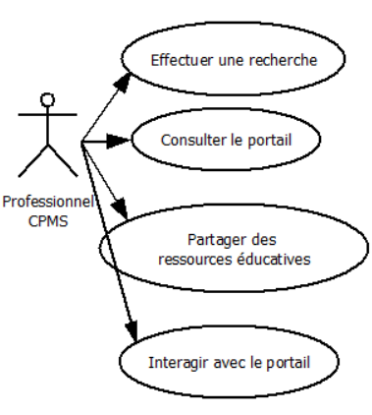

### IV. Modèle d’informations du portail :

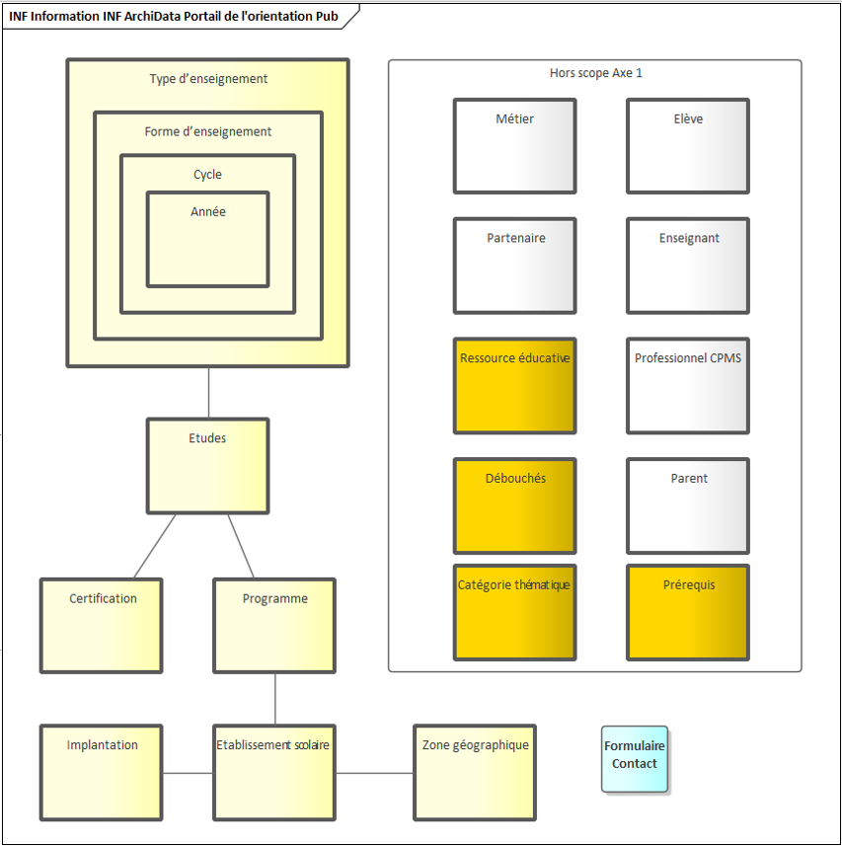

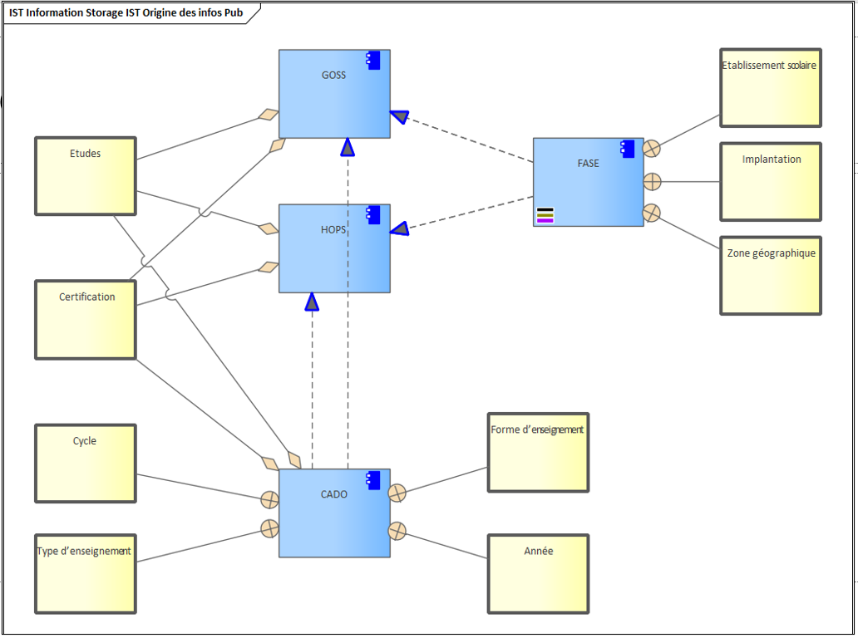

**V. Les bases de données et leur contenu**

De nombreux organismes produisent déjà leurs propres bases de données, sans lien entre elles. L’équipe projet devra déterminer la manière dont il faudra collecter l’information en interne et en externe. Il sera nécessaire d’interroger les principales bases de données existantes et repenser la présentation et l’accès à l’information des autres organismes (enseignement supérieur, formation professionnelle et emploi par exemple). L’équipe projet s’attèlera également à déterminer la façon la plus optimale pour rendre accessible l’information disponible auprès de ces organismes ou s’il est possible de construire un Portail qui donne accès à toutes les informations nécessaires grâce à une liste de sujets assortis d’un lien vers le site de chaque organisme contenant les informations correspondantes.

|  |  |  |
| --- | --- | --- |
|  | DB source | Détails |
| options de l’enseignement secondaire de transition et de qualification | GOSS | Encadrement du secondaire  Les cours que peut suivre un élève  C’est un Web Service |
| études supérieures | HOPS | 656 formations initiales  145 formations de spécialisation[1] |
| enseignement de promotion sociale | EPS | 285 sections diplômantes :  55 sec inf  135 sec sup  90 sup type court  5 sup type long |
| formations professionnelles en alternance | IFAPME  EFP | 207 formations :  46 formations pour jeunes  106 formations « chef d’entreprise »  55 formations « coordination et encadrement »  176 formations :  57 apprentissages jeunes  119 formations adultes |
| TOTAL  : |  | 1469 + options du secondaire[2] |

Au niveau du portail, les données proviennent des DB sources identifiées supra (HOPS, GOSS…). En aucun cas elles ne feront l’objet d’un ré-encodage manuel – ceci est déconseillé dans la gestion de grandes quantités de données car source d’erreurs, chronophage et dès lors peu pérenne. Le portail est donc **tributaire de la qualité des données présentes dans ces DB sources.**

* + La **DB FASE** (pour Fichier signalétique des établissements d’enseignement de la Fédération Wallonie-Bruxelles) est labellisée source authentique et reprend l’ensemble des établissements d’enseignement. Ceci constitue un excellent gage de qualité concernant la complétude du répertoire des établissements d’enseignement.
  + Le répertoire **CADO,** catalogue de cours, utilisé par GOSS et HOPS, renseigne quant à lui tous les programmes d’enseignement.
  + Quid EPS : est une source tierce comme EFP/ IFAPME ?
* **Données relatives à chaque programme** : les systèmes d’information actuels présentent une hétérogénéité de structure et ne renseignent pas les mêmes données
  + définir un set de données ‘minimales’ qui pourrait être élargi par la suite : nom du programme, durée, type de certification, lieu de l’organisation… (données disponibles pour chaque programme)
  + catégorie thématique : pour permettre des recherches théma (nature, informatique, santé…) => à construire (tables de correspondance) !
  + débouchés : identifiés pour les options du qualifiant (site MEMM) et la formation pro (débouché métier), mais pas pour les options de l’enseignement général ; uniquement les professions réglementées pour les supérieur
  + prérequis : info plutôt générique (cf. conditions d’accès à l’enseignement supérieur etc.)

Type d’enseignement :

|  |  |  |  |
| --- | --- | --- | --- |
| ***Enseignements*** | ***Les formes*** | ***Les degrés*** |  |
| Enseignement Secondaire | général (G) | le 1er degré – dit degré d'observation (normalement pour les élèves âgés de 12 à 14 ans – maximum 16 ans)  le 2e degré – dit degré d'orientation (normalement pour les élèves âgés de 14 à 16 ans) ;  le 3e degré – dit degré de détermination (normalement pour les élèves âgés de 16 à 18 ans) ;  Enfin, l’enseignement secondaire comporte un 4e degré complémentaire organisé de manière spécifique dans le cadre de la filière professionnelle de l’enseignement secondaire pour des études en section soins infirmiers. | l’enseignement général est organisé en section de transition |
| technique (T) | peut être organisé en section de transition (Tr) et en section de qualification (Q) |
| artistique (A) | peut être organisé en section de transition (Tr) et en section de qualification (Q) |
| professionnel (P) | l’enseignement professionnel est organisé en section de qualification |
| Enseignement supérieur | Formation initiale |  |  |
| Agrégation de l'enseignement secondaire supérieur |
| Formation de spécialisation |
| Formation continue |
| Formation doctorale |
| Enseignement EPS | Catégories des activités d’enseignement | Classifications |  |

* Niveau 1) **Type d’enseignement** (correspond à la classification enseignement.be (« Niveaux et types d’enseignement »).

|  |  |  |  |  |  |  |  |  |
| --- | --- | --- | --- | --- | --- | --- | --- | --- |
| **Intitulé** | ***Valeurs*** | ***Base de données*** | ***Table*** | ***Nom de l’attribut*** | ***Nom de colonne*** | ***Type*** | ***Description*** | ***Indexes*** |
| **Enseignement secondaire** | *Niveau* | ***CADO*** | ***SO-Concept-NIV*** | |  | | --- | | NIV-NOM | | NIV-CODE | | |  | | --- | | 1 | | 2 | | |  | | --- | | T | | T | | |  | | --- | | Intitule | | Code | | 0/1  0/1 |
| *Type* | ***CADO*** | ***SO-Concept-TYP*** | |  | | --- | | TYP-NOM | | TYP-CODE | |  | | |  | | --- | | 12 | | 13 | |  | | T  T | |  | | --- | | Intitule | | Code Type | | 0/1  0/1 |
| ***Enseignement supérieur*** | *Forme d’étude* | ***CADO*** | ***SUP-Concept-FORET*** | |  |  |  | | --- | --- | --- | | |  | | --- | | FORET-NOM | | FORET-CODE | | |  | | |  | | --- | | 100 | | 101 | | |  | | --- | | T | | N | | |  | | --- | | Intitule | | Code | | 0/1  0/1 |
| ***EPS*** | *Catégories* | ***CADO*** | ***EPS-Concept- CATAE*** | |  | | --- | | CATAE-NOM | | CATAE-CODE | | CATAE-CLAS | | CATAE-NORU | | CATAE-PCCA | | |  | | --- | | 434 | | 435 | | 436 | | 437 | | 438 | | |  | | --- | | T | | T | | T | | T | | T | | |  | | --- | | Intitulé | | Catégorie | | Classification | | Norme U | | % Chef d''atelier | | 0/1  0/1  0/0  0/0  0/0 |
| *Classification* | ***CADO*** | ***EPS-Concept- CLAPS*** | |  | | --- | | CLAPS-NOM | | CLAPS-CODE | | |  | | --- | | 448 | | 449 | | |  | | --- | | T | | T | | |  | | --- | | Intitulé | | Code | | 0/1  0/1 |

* Niveau 2) **Forme / Niveau d’enseignement (Type d’établissement)** correspond à la forme d’ESec (décret Missions), à la forme d’ESup (décret Paysage), au niveau (sec / sup) pour l’EPS :

|  |  |  |  |  |  |  |  |  |
| --- | --- | --- | --- | --- | --- | --- | --- | --- |
| **Intitulé** | ***Valeurs*** | ***Base de données*** | ***Table*** | ***Nom de l’attribut*** | ***Nom de colonne*** | ***Type*** | ***Description*** | ***Indexes*** |
| **Enseignement secondaire** | *forme d’ESec :*  Degre | CADO | ***SO-Concept-DEG*** | |  | | --- | | DEG-NOM | | DEG-CODE | | |  | | --- | | 10 | | 11 | | |  | | --- | | T | | T | | |  | | --- | | Intitule | | Code Degre | | 0/1  0/1 |
| Degre Specifique | CADO | ***SO-Concept-*** ***DGSP*** | |  | | --- | | DGSP-NOM | | DGSP-CODE | | DGSP-PROG | | |  | | --- | | 18 | | 19 | | 20 | | |  | | --- | | T | | T | | B | | |  | | --- | | Intitule | | Code Degre | | Programmable | | 0/1  0/1  0/1 |
| ***Enseignement supérieur*** | *Forme d’enseignement* | CADO | SUP-Concept-FOREN | |  | | --- | | FOREN-NOM | | FOREN-CODE | | FOREN-FASE | | |  | | --- | | 97 | | 98 | | 99 | | |  | | --- | | T | | T | | N | |  | | |  | | --- | | Intitule | | Code | | Code unité FASE | | 0/1  0/1  0/1 |
| **Niveau et forme d’enseignement / Formation professionnelle** | *Formation* | CADO | EPS Concept – NIFO | |  | | --- | | NIFO-NOM | | NIFO-CODE | | |  | | --- | | 407 | | 408 | | |  | | --- | | T | | T | | |  | | --- | | Intitulé | | Code | | 0/1  0/1 |
| *Enseignement* | CADO | EPS Concept – NIVE | |  | | --- | | NIVE-NOM | | NIVE-CODE | | |  | | --- | | 443 | | 444 | | |  | | --- | | T | | T | | |  | | --- | | Intitulé | | Code | | 0/1  0/1 |

niveau3) **Années / cycle :**

|  |  |  |  |  |  |  |  |  |
| --- | --- | --- | --- | --- | --- | --- | --- | --- |
| **Intitulé** | ***Valeurs*** | ***Base de données*** | ***Table*** | ***Nom de l’attribut*** | ***Nom de colonne*** | ***Type*** | ***Description*** | ***Indexes*** |
| **Cycle** (les choix se restreignent en fonction des valeurs choisies au niveau de la forme d’enseignement) | *Cycle de l’enseignement secondaire* | |  | | --- | | CADO | |  | |  | | SO Concept – DEG | |  | | --- | | DEG-NOM | | DEG-CODE | | |  | | --- | | 10 | | 11 | |  | | |  | | --- | | T | | T | | |  | | --- | | Intitule | | Code Degre | | 0/1  0/1 |
| *Cycle de l’enseignement supérieur* | CADO | SUP Concept – CYC | |  | | --- | | CYC-NOM | | CYC-CODE | | CYC-NEN | | |  | | --- | | 89 | | 90 | | 510 | | |  | | --- | | T | | N | | T | | |  | | --- | | Intitule | | Code | | Intitulé anglais | | 0/1  0/1  0/1 |
| Durée  Durée  Nombre de crédits, de périodes ou d’heures  Certification | *Sec : 1 an, 2 ans…*  *Sup : type court / type long*  *EPS : modulaire*  *IFAPME / EFP : 6 mois, 1 an, 2 ans…* | Cado | SO Concept – AE | |  | | --- | | AE-NOM | | AE-CODE | | AE-PROG | | AE-DTFIN | | |  | | --- | | 21 | | 22 | | 69 | | 70 | | |  | | --- | | T | | T | | B | | D | |  | | |  | | --- | | Intitule | | Intitule Court | | Programmable | | Date de fin | | 0/1  0/1  0/1  0/0 |
| *Supérieur :*  *Année Académique* | Cado | SUP-Concept-ACA | |  | | --- | | ACA-NOM | | ACA-CODE | | ACA-DEB | | ACA-FIN | | |  | | --- | | 76 | | 77 | | 78 | | 79 | | |  | | --- | | T | | N | | D | | D | | |  | | --- | | Intitule | | Code Année académique | | Date de début | | Date de fin | | 0/1  0/1  0/1  0/1 |

Zone géographique de l’établissement (province) :

**LIENS ENTRE FASE ET GEOG**

**La base de données**

**Les différents liens entre FASE et GEOG sont tous relatifs aux adresses (lien sur la table GEOG.ADRS via le champ NS_ADRS_ID). Les tables FASE suivantes sont liées à une adresse GEOG :**

**- COMPTE: adresse du titulaire du compte en banque.**

**- PORG / PORGHIST: adresse du pouvoir organisateur, et historique de ses adresses.**

**- ETAB / ETABHIST: adresse de l’établissement, et historique de ses adresses.**

**- IMPLANT / IMPLANTHIST: adresse de l’implantation, et historique de ses adresses.**

**- CORRESP: adresse du correspondant (chef d’’établissement, secrétaire, vérificateur, …). - ETABSTRU: adresse du nouvel établissement créé par restructuration.**

**- IMPLSTRU: adresse de la nouvelle implantation créée par restructuration.**

|  |  |  |  |  |  |  |  |
| --- | --- | --- | --- | --- | --- | --- | --- |
| **Intitulé** | ***Valeurs*** | ***Base de données*** | ***Table*** | ***Nom de l’attribut*** | ***Nom de colonne*** | ***Type*** | ***Description*** |
| **Recherche Geographique** | ***Province*** | ***FASE*** | ***ZONEGEO*** | →NS_ZGEO_ID |  | INTEGER | Identifiant unique du regroupement (numéro séquentiel) |
| TE_NOM_ZGEO |  | CHAR(60) | Nom du regroupement |
| CO_TYPE_ZGEO |  | CHAR(3) | Type du regroupement (T1=Zones, T2=Entités, CSC=Cantons scolaires, VER=Vérificateurs population, …) |
| CO_CATE_RELCORR |  | CHAR(3) | Type d’entité liée (P=Pouvoir organisateur) |
| NS_ID |  | INTEGER | Identifiant unique de l’entité liée |

Diplomes/Certifications/ Formations/ Attestations/ Programmes :

|  |  |  |  |  |  |  |  |  |
| --- | --- | --- | --- | --- | --- | --- | --- | --- |
| **Intitulé** | ***Valeurs*** | ***Base de données*** | ***Table*** | ***Nom de l’attribut*** | ***Nom de colonne*** | ***Type*** | ***Description*** | ***Indexes*** |
| **Certification** | *1-Diplôme* | *CADO* | *SUP_Concept_DIPL* | |  | | --- | | DIPL-NOM | | DIPL-CODE | | DIPL-DEB | | DIPL-FIN | | |  | | --- | | 127 | | 128 | | 129 | | 130 | |  | | |  | | --- | | T | | N | | D | | D | | |  | | --- | | Intitule | | Code | | Date de début | | Date de fin | | 0/1  0/1  0/0  0/0 |
| *2-certificat* | CADO | *SUP_Concept_CERTI* | |  | | --- | | CERTI-NOM | | CERTI-CODE | | CERTI-CMIN | | CERTI-CMAX | | CERTI-PMIN | | CERTI-PMAX | | CERTI-HMIN | | CERTI-HMAX | | |  | | --- | | 131 | | 132 | | 133 | | 165 | | 173 | | 174 | | 175 | | 176 | | |  | | --- | | T | | N | | N | | N | | N | | N | | N | | N | | |  | | --- | | Intitule | | Code | | Crédits ECTS MIN | | Crédits ECTS MAX | | Périodes MIN | | Périodes MAX | | Nbr. heures MIN | | Nbr. heures MAX | | 0/1  0/1  0/0  0/0  0/0  0/0  0/0  0/0 |
| *3-attestation de réussite EPS* | CADO | *SUP_Concept* _AREPS | |  | | --- | | AREPS-NOM | | AREPS-CODE | | AREPS-CMIN | | AREPS-CMAX | | AREPS-PMIN | | AREPS-PMAX | | |  | | --- | | 167 | | 168 | | 169 | | 170 | | 171 | | 172 | | |  | | --- | | T | | N | | N | | N | | N | | N | | |  | | --- | | Intitule | | Code | | Crédits ECTS MIN | | Crédits ECTS MAX | | Périodes MIN | | Périodes MAX | | 0/1  0/1  0/0  0/0  0/0  0/0 |
| Intitulé du programme | Supérieur : Bachelier en Comptabilité | HOPS | Entité PeUrl (PE_URL) | peUrlId | NS_PE_URL_ID – INTEGER | NumeroSequence | Identifiant de l'URL PE | PK |
| peId | NS_PE_ID - INTEGER | Entité Pe | Identifiant du PE | FK I1 |
| url | TE_URL - VARCHAR(2000) | Texte | Lien URL vers le PE |  |
| description | TE_DESCRIPTION - VARCHAR(2000) | Texte | Description du lien URL PE |  |

|  |  |  |  |  |  |  |  |  |
| --- | --- | --- | --- | --- | --- | --- | --- | --- |
|  | ***Secondaire****:*  *Général de transition :*  ***pour nous ce n’est pas recommandé de mettre toutes les combinaisons*** | GOSS | GOS2.OFFRE_LM | NS_ETAB_ID |  |  | Id de l’établissement |  |
| NS_AA_ETUDE_ID |  |  | Id interne Goss |  |
| NS_OBJ_ID_ANNEE_ETUDES |  |  | Id de l’année d’étude provenant de CADO |  |
| TE_LM |  |  | Libellé de la LM |  |
| CO_VALEUR |  |  | Code de la LM |  |
| DT_DEBUT |  |  | Date de début |  |
| DT_FIN |  |  | Date de fin |  |
| SW_LM_1 |  |  | O si la LM est donnée en LMI |  |
| SW_LM_2 |  |  | O si la LM est donnée en LMII |  |
| SW_LM_3 |  |  | O si la LM est donnée en LMIII |  |
| SW_LM_1_OBG |  |  | O si la LM est donnée en LMI |  |
| SW_LM_2_OBG |  |  | O si la LM est donnée en LMII |  |
| SW_LM_3_OBG |  |  | O si la LM est donnée en LMIII |  |
| Si SW_LM_1 = ‘O’ ou SW_LM_1_OBG = ‘O’ alors la LM est donnée en LMI  Si SW_LM_2 = ‘O’ ou SW_LM_2_OBG = ‘O’ alors la LM est donnée en LMII  Si SW_LM_3 = ‘O’ ou SW_LM_3_OBG = ‘O’ alors la LM est donnée en LMIII | | | | |
|  | *technique et artistique de transition : 3e degré* | Cado | SO Concept-OBG :  Option de Base Groupées | OBG-NOM   |  | | --- | | OBG-CODE | | OBG-PRO | | OBG-QUAL | | OBG-PPS | | OBG-SFMQ | | OBG-NOMM | | OBG-NOMF | | OBG-CPU | | OBG-7TQ | | OBG-7PQ | | OBG-7TC | | OBG-7PC | | OBG-CqAL3 | | OBG-CqPE3 | | OBG-CqPE4 | | OBG-CqPE5 | | OBG-ssCq1 | | OBG-6TQ | | OBG-DTFIN | | 36   |  | | --- | | 37 | | 38 | | 39 | | 40 | | 73 | | 74 | | 75 | | 302 | | 303 | | 304 | | 305 | | 306 | | 307 | | 308 | | 309 | | 310 | | 311 | | 312 | | 319 | | T   |  | | --- | | T | | B | | B | | B | | B | | T | | T | | B | | B | | B | | B | | B | | B | | B | | B | | B | | B | | B | | D | | |  | | --- | | Intitule | | Code OBG | | Programmable | | Option Qualifiante | | Compte pour le comptage de PP sans élèves | | SFMQ | | Intitulé masculin | | Intitulé féminin | | Organisée en CPU | | OBG de 7è TQ | | OBG de 7è PQ | | OBG de 7è TC | | OBG de 7è PC | | OBG pour CqAL3 | | OBG pour CqPE3 | | OBG pour CqPE4 | | OBG pour CqPE5 | | OBG « sansCq1 » | | OBG de 6è TQ | | Date de fin | | 0/1  0/1  0/1  0/1  0/1  0/0  0/0  0/0  0/0  0/0  0/0  0/0  0/0  0/0  0/0  0/0  0/0  0/0  0/0  0/0  0/0 |
|  | *enseignement professionnel :* | Cado | EPS Concept - UNIE | |  | | --- | | UNIE-NOM | | UNIE-CODE | | UNIE-PERE | | UNIE-PERP | | UNIE-ECTS | | UNIE-DIPL | | UNIE-DAPP | | UNIE-DFER | | UNIE-DFCE | | UNIE-GED | | UNIE-NLG | | |  | | --- | | 418 | | 419 | | 420 | | 421 | | 422 | | 423 | | 424 | | 425 | | 426 | | 447 | | 450 | | |  | | --- | | T | | T | | N | | N | | N | | T | | D | | D | | D | | L | | T | | |  | | --- | | Intitulé | | Code | | Périodes élèves | | Périodes professeur | | Nombre d''unités ECTS | | Intitulé du diplôme | | Date d''approbation | | Date de fermeture | | Date de fin de certification | | Dossier pédagogique : Lien vers la GED | | Intitulé complet | | 0/1  0/1  0/0  0/0  0/0  0/0  0/0  0/0  0/0  0/0  0/0  0/0 |
|  | ***Formation******professionnelle****:* | CADO | **SPES Concept – SPFOR** | |  | | --- | | SPFOR-NOM | | SPFOR-CODE | | SPFOR-QUAL | | SPFOR-NOMM | | SPFOR-NOMF | | SPFOR-SFMQ | | |  | | --- | | 220 | | 221 | | 222 | | 223 | | 224 | | 229 | | |  | | --- | | T | | T | | B | | T | | T | | B | | |  | | --- | | Intitule | | Code formation | | Option qualifiante | | Intitulé masculin | | Intitulé féminin | | SFMQ | | 0/1  0/1  0/0  0/0  0/0  0/0 |
| ***Enseignement supérieur*** | *Formations* | HOPS | Entité Formation (FORMATION) | formId | NS_FORM_ID - INTEGER | NumeroSequence | Identifiant de la formation ARES | PK I1 |
|  |  | intitule | TE_INTITULE - VARCHAR(250) | Texte | Intitulé de la formation en Français | I1 |
|  |  | docDossierOrigine | TE_DOC_DOSSIER_ORIGINE - VARCHAR(250) | Texte | Lien vers le document du dossier d'origine |  |
|  |  | formIdRemplace | NS_FORM_ID_REMPLACE – INTEGER | [Entité Formation](https://wiki.intranet.etnic.be/index.php/HOPS_Schema#Entit.C3.A9_Formation_.28FORMATION.29) | Identifiant de la formation ARES remplacée | FK |
| *Formation Professionnelle* | HOPS | Entité FormationPs (FORMATION_PS) | formPsId | NS_FORM_PS_ID - INTEGER | NumeroSequence | Identifiant de la formation PS | PK |
|  |  | formId | NS_FORM_ID - INTEGER | [Entité Formation](https://wiki.intranet.etnic.be/index.php/HOPS_Schema#Entit.C3.A9_Formation_.28FORMATION.29) | Identifiant de la formation ARES | FK I1 |
|  |  | formPs | CO_FORM_PS - CHAR(11) | CodeCourt | Code de la formation PS |  |

**VI. Les différents statuts que peut prendre une demande. Cas d’utilisation détaillés**

Non applicable

**VII. Règles métiers. Les différents règles et contraintes auxquels le système devra se conformer**

L’actualité des données : Identifier la périodicité adéquate pour l’actualisation des données

**VIII. La maquette « fonctionnelle » de l’application. Les écrans de cette maquette**

Elaborée par l’expert UX/UI lors des ateliers programmés

**IX. Besoins fonctionnels et non fonctionnels ayant pu être récoltés jusqu'à présent**

## Développements à envisager

* Support Technique pendant les heures de bureau
* Trafics des demandes lors des PICs
* Rapidité de navigation
* Le contenu multimédia (Pour pouvoir définir l’espace de stockage à mettre en place)
* RGPD : cookies et newsletter

**Remarque :**

Certains contenus informatifs seront calibrés en fonction de l’âge des élèves afin d’être publiés dans la partie du portail qui leur est dédiée. Comment seront-ils identifiés?

1. Estimation car le site mesetudes.be renvoie chaque formation organisée par chaque établissement (pas d’agrégation des résultats par intitulé de formation)
2. Ce nombre correspond aux nombres de programmes ‘génériques’ différents. Le résultat est à multiplier par le nombre d’organisation de chaque programme par les établissements pour obtenir le nombre d’entrées total de la DB. À titre d’exemple, pour l’enseignement supérieur, les 800 programmes ‘génériques’ correspondent à plus de 2000 programmes organisés.